文档版本号： |  | 文档编号：
文档密级： |  | 编写部门：
编写人： |  | 编写日期：
审核人： |  | 发布日期：

单点登录流程



软件技术研究所
二○二二年一月
修 订 描 述
文档版本号 | 作者 | 创建/修订日期 | 更新内容 | 备注

目 录
1 一级标题（宋体、五号、加粗） 1
2 一级标题 1
2.1 二级标题（宋体、五号） 1
2.2 二级标题 1
2.2.1 三级标题（宋体、五号、斜体） 1
附录 2
附件 2

概述
为规范各单位使用应用基础信息平台（以下简称“平台”）接口开发，保证平台的服务接口可用，便于服务需求方调用，特制定本接口接入规范。
接口服务是平台的组成部分，为平台各接入单位提供统一的服务接口管理服务。各接入单位可统一根据自身需要，依照本规范获取所需的接口服务。
各接入单位应统一按照接入指南要求，接入接口服务，实现系统间接口的调用功能

范围
本规范适用于接入应用基础信息平台的第三方应用系统。

规范性引用文件
下列文件对于本规程的应用是必不可少的。凡是注日期的引用文件，仅注日期的版本适用于本规程。凡是不注日期的引用文件，其最新版本（包括所有的修改单）适用于本规程。
GB/T 18714.1-2002 信息技术 开放分布式处理 参考模型 第一部分：概述
GB/T 18714.2-2002 信息技术 开发分布式处理 参考模型 第二部分：基本概念
ISO/TS 19103 2005 地理信息 概念模式语言
国家测绘局发布 测绘行业标准 《地理信息网络分发服务元数据服务接口规范》（征求意见稿）
GB8566-88 《计算机软件开发规范》
ISO 19119:TBD Geographic information - Services
ISO 19105:2000 Geographic information — Conformance and Testing
ISO 19115:2003 Geographic information - Metadata
OGC 06-121r3 OpenGIS® Web Services Common Specification
OGC 03-105r1 OpenGIS Geography Markup Language (GML) Implementation Specification Version 3.1 February 2004
OGC 04-092r4 OpenGIS Geography Markup Language (GML) Implementation Specification Schemas Version 3.1.1
IETF RFC 2396 (August 1998) Uniform Resource Identifiers (URI)
IETF RFC 2616 (June 1999) Hypertext Transfer Protocol – HTTP/1.1
W3C Recommendation January 1999 Namespaces In
W3C Recommendation 04 February 2004 Extensible Markup Language (XML) 1.0 (Third Edition)
W3C Recommendation 2 May 2001: XML Schema Part 0: Primer
W3C Recommendation 2 May 2001: XML Schema Part 1: Structures
W3C Recommendation 2 May 2001: XML Schema Part 2: Datatypes
W3C SOAP Version 1.2 Part 1: Messaging Framework W3C Recommendation 24 June 2003
W3C SOAP 1.2 Attachment Feature W3C Working Group Note 8 June 2004
W3C Web Services Description Language (WSDL) 1.1
IETF RFC 2616 （1999.6） 超文本传输协议– HTTP/1.1
IETF RFC 2396 （1998.8） 统一资源标识（URI）
ISO 8601:1988（E） 数据元和交换格式 信息交换 时间和日期的表达法
ISO 19115-2003 地理信息-元数据
OGC AS 12 （2001．12） OpenGIS抽象规范主题12：OpenGIS服务体系结构（版本4.2）
UCUM 度量单位的统一编码
XML 1.0 （2000.10） 可扩展标记语言（XML）1.0（第二版）

术语和定义

平台
应用基础信息平台。

应用
使用接口调用的应用程序。

接口
平台对外提供服务的可调用的服务接口。

请求
客户端对接口的调用。

应答
由服务器返回给客户端操作结果。

参数
参数即变量，它的名称和值包括在一个操作请求或者响应中。

缩略语
Oauth OAuth 2.0 是一种授权机制，主要用来颁发令牌（token）
API 应用编程接口 (Application Programming Interface)
XML 可扩展标记语言 (Extensible Markup Language)
GML 地理标记语言 (Geography Markup Language)
JSON 轻量级数据交换格式 (JavaScript Object Notation)
HTTP 超文本传输协议 (Hypertext Transport Protocol)
MIME 多用途网络邮件扩充协议 (Multipurpose Internet Mail Extensions)
URL 统一的资源定位 (Uniform / Universal Resource Locator)

缩略语

单点登录接入流程

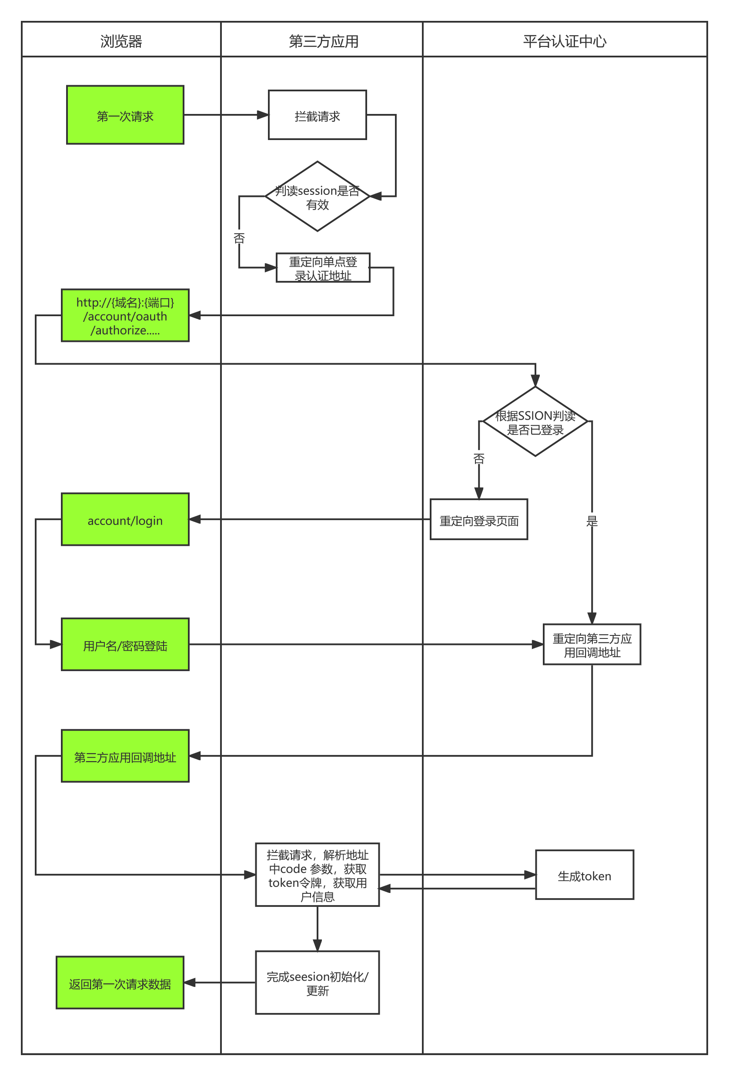
图 6.1-1 单点登录时序图

第三方应用拦截，跳转平台认证

- 描述：第三方应用拦截访问请求，判读session是否有效，如果无效通过浏览器跳转平台认证地址
- 地址： http://{域名}:{端口}/account/oauth/authorize?client_id=xxxI&redirect_uri=http:/xxxxxxxx&response_type=code&state=gtmap
- 请求方式：GET
- 入参说明：
名称 | 类型 | 是否必须 | 说明
response_type | string | Y | 固定值 code
client_id | string | Y | 应用ID(由平台发放)
redirect_uri | String | Y | 认证成功回跳地址
state | String | Y | 状态码，第三方系统自定义

- 响应：
登录认证成功后回跳到第三方应用的回跳地址并携带授权code信息
http://xxxxxxxx?code=I6lRRb&state=gtmap

拦截回调地址，获取token

- 描述：第三方应用拦截回跳地址，根据授权码来获取token
- 地址： http://{域名}:{端口}/account/oauth/token?grant_type=authorization_code&code=I6lRRb&redirect_uri=http://xxxxxxx&client_id=xxxx&client_secret=xxxx
- 请求方式：POST
- 入参说明：
名称 | 类型 | 是否必须 | 说明
grant_type | string | Y | 固定值 authorization_code
code | string | Y | 认证回跳的携带的编码
redirect_uri | String | Y | 认证成功回跳地址
client_id | String | Y | 应用ID(由平台发放)
client_secret | String | Y | 应用密钥(由平台发放)

- 响应：
{
"access_token": "c2882e3c-220e-4697-b944-ed72ac8fa26f",
"token_type": "bearer",
"refresh_token": "c7b11ce8-c3d4-417f-ab5f-73077d2cd798",
"expires_in": 43199,
"scope": "form_resource_info get_account_info"
}

根据token获取用户信息初始化session

- 描述：根据授权码获取到的token获取当前登录用户的信息
- 地址： http://{域名}:{端口}/account/rest/v1/users/current-user?access_token=xxxxxx
- 请求方式：GET
- 入参说明：
名称 | 类型 | 是否必须 | 说明
access_token | string | Y | 返回的token信息

- 响应：
{
"id": "ff8080816e689698016e82f32cbc0063", //唯一主键
"username": "zhangshan", //登录账号（唯一）
"alias": "张三", //姓名
"admin": 1, //是否管理员
"enabled": 1, //是否启用
"locked": 0, //是否锁定
"signId": "签名id",
"expired": "2048-08-31 00:00:00", //账号失效时间
"mobile": "手机号",
"email": "邮箱",
"tel": "123456", //固定电话
"birthday": "1991-08-31", //生日
"gender": "男", //性别
"title": "职位", //职位
"resume": null, //个人简介
"address": null, //家庭地址
"sequenceNumber": "001", //排序号
"idCard": "2361574534736133846", //证件号
"idCardType": "identity", //证件类型
"userType": 0, //用户类型 默认：0
"jobNumber": "工号":,
"partyMember": "N", //是否是党员
"pictureId": null, //头像ID
"orgRecordList": [
{
"id": "ff8080817be2de61017ca0a552590191",
"code": "666", //组织编码
"name": "卓越实验室", //名称
"alias": "卓越实验室", //别名
"enabled": 1,
"regionId": "8aaa077165a7795e0165acc35f230006",
"regionCode": "320106", //行政区编码
"regionName": "鼓楼区", //行政区名称
"createAt": "2021-10-21 10:19:21",
"updateAt": "2021-10-21 10:19:21",
"weight": 2,
"parentId": null,
"parentName": null,
"parentCode": null,
"sort": 2021,
"isParent": false
}
]
}

登出平台

- 描述：登出时第三方应用先清空session信息，然后通过浏览器重定向到平台登出地址
- 地址： http://{域名}:{端口}/account/logout?redirect_uri=xxxx
- 请求方式：GET
- 入参说明：
名称 | 类型 | 是否必须 | 说明
redirect_uri | string | N | 重新登录跳转的地址

- 响应：
登出后重定向到平台登录页面

